YAVUZ SELİM İLKOKULU OKUL KIYAFETİ TUTANAĞI
SIRA NO | ÜRÜN ADI | ÖZELLİKLERİ
1 | Kısa Kollu Tsort | Resimdeki modelin aynısı olacak. Zemin rengi bej, kodu: 286 olacak.  Yaka ve kol bandı: Kahve rengi kodu 287 olacak.  Arma: Resimdeki gibi yazı olacak. Renkler aynı olacak. (Yavuz Selim İlkokulu yazısı nakış olarak işlenecek)
2 | Kapşonlu Swit | Resimdeki modelin aynısı olacak.  Zemin rengi: Kahverengi kodu: 287 olacak.  Kollar: Bej rengi olacak Kodu: 286 renginde olacak.  Kol ve etek manşeti zemin rengin aynısı kahve rengi 287 kodlu olacak. Amblem resimdekinin aynısı olacak. (Yazı nakış olarak işlenecek.) Kanguru cep olacak.
3 | Pantolon ve etek | Pantolon ve etek rengi: Camel olacak. Etek: Şort etek olacak. (Komaşı keten Canvas olacak.)
4 | Renk Kartelası | ALTEKS Firmasının kataloğu

Not: Resimdeki modellerin aynısı olacak. Aynısı olmadığı takdirde okulumuz kıyafeti olarak kabul edilmeyecektir. 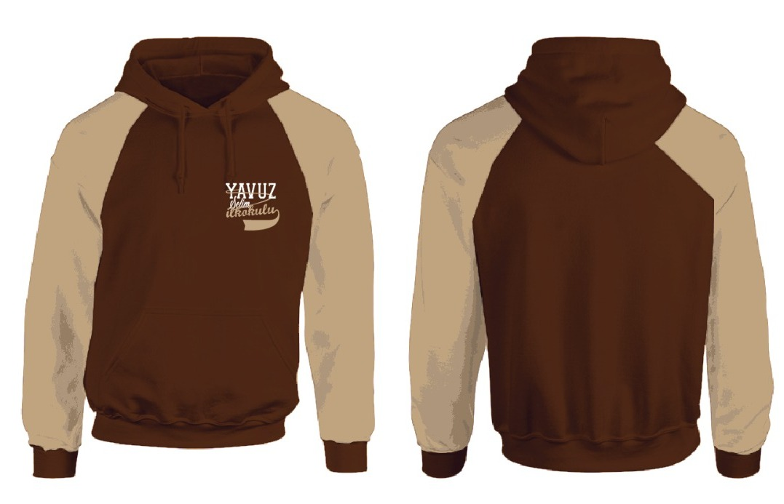

1
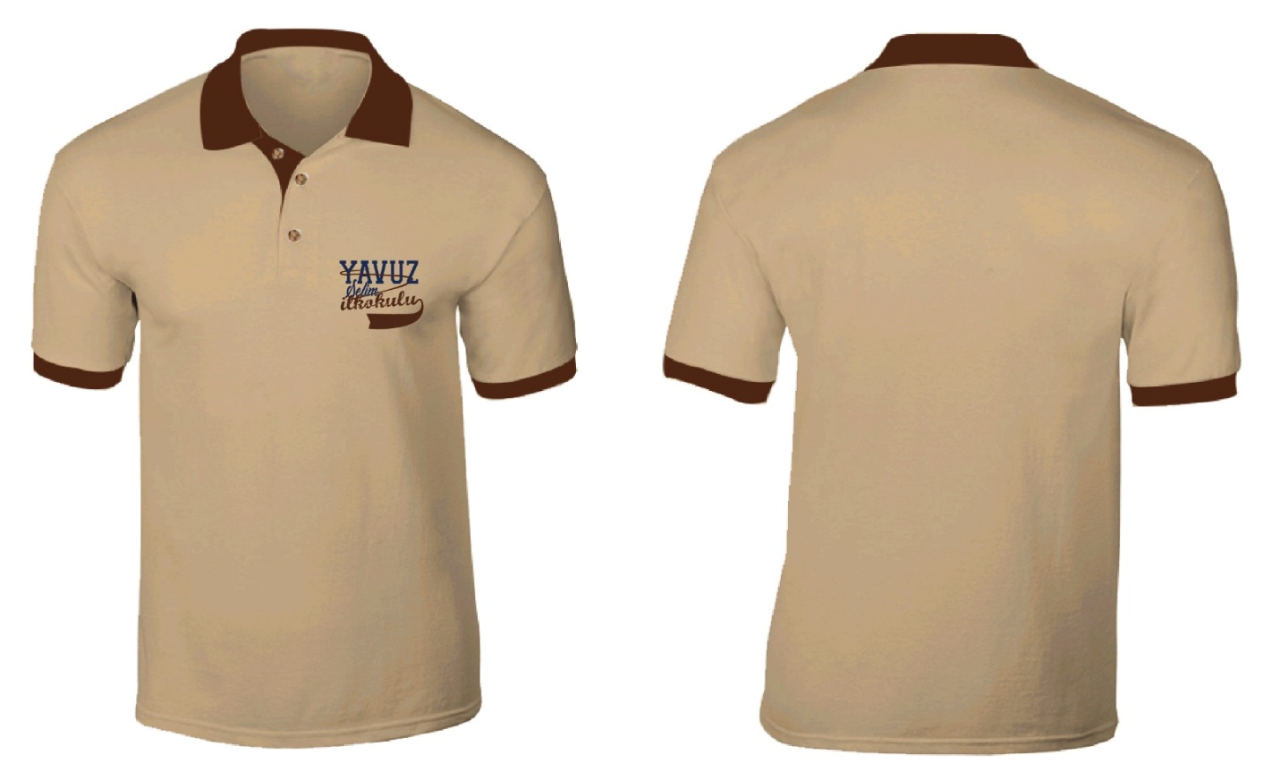

Okulumuz Yavuz Selim İlkokulu okul aile birliğinin 29/02/2024 tarih ve 172/2024-5 sayılı kararı ile okulumuzun kıyafeti ve özellikleri yukarıdaki gibi belirlenmiştir. Okul kıyafetinin belirlenmesi için yapılan veli anketine katılan 360 velinin %66,4’ünün tercihi olan 2. Model kıyafet 2024-2025 Eğitim Öğretim Yılından itibaren kademeli olarak giyilecek şekilde belirlenmiştir. Adıyaman Merkez ilçedeki okul kıyafeti satan giyim firmaları bilgilendirileceklerdir. İşbu tutanak tarafımızdan imza altına alınmıştır. 04/03/2024

Nevzat TEKER Havva DURU Ahmet TEPE Nursel ŞAHİN Habip KUCAK
Okul Aile Birliği Baş. Başkan Yard. Muhasip Üye Sekreter Üye

2

